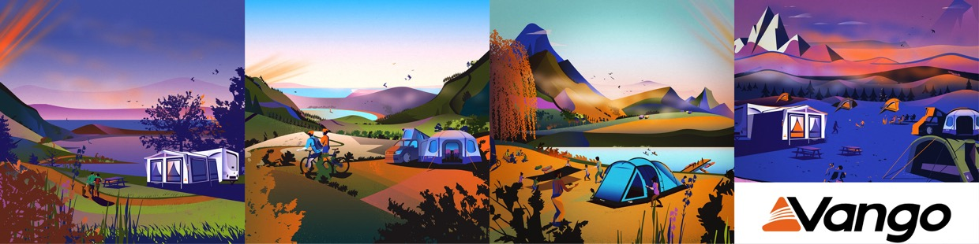Juli 2025 | Pressemitteilung VANGO

Wenn das Wetter umschlägt: Storm Shelter – Schutzraum für unterwegs

Ob Gipfelpause im Schneesturm, Erste-Hilfe-Stopp bei strömendem Regen oder Orientierungslosigkeit im Whiteout: Wer draußen unterwegs ist, braucht im Notfall verlässlichen Schutz. Der Storm Shelter von Vango ist genau dafür gemacht: ein kompakter, superschnell einsetzbarer Unterschlupf für Bergsteiger, Wander- oder Skigruppen. Das Storm Shelter ist als leichtes Notfall-Zelt ein unverzichtbarer Teil der Sicherheitsausstattung für verantwortungsbewusste Gruppenleiter oder ambitionierte Alpinisten.

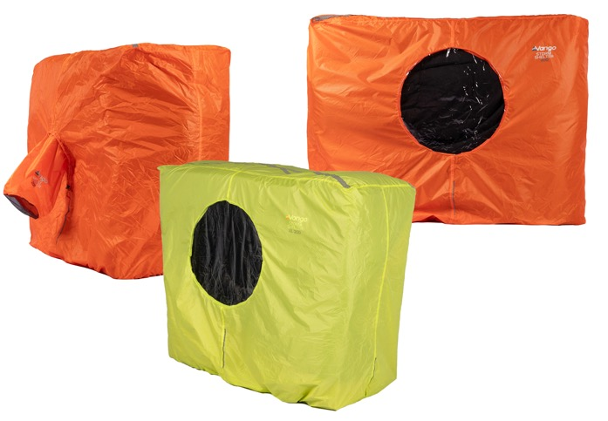Erhältlich in drei Größen (für 2, 4 oder 8 Personen) deckt der Storm Shelter verschiedene Einsatzzwecke ab: vom Trail-Running-Duo über Schulklassen bis zur geführten Skitourengruppe. Besonders für Tourenleiter oder Rettungsteams ist das 8 Personen-Modell ein verlässlicher Schutzraum bei Wind, Regen und Kälte. Die ultraleichten Varianten (UL 200 und UL 400) richten sich gezielt an Bergsportler, die auf jedes Gramm achten.

Das Prinzip ist einfach: Das wasser- und winddichte Storm Shelter wird über den Köpfen entfaltet und man schlüpft drunter. An der Unterseite befindet sich seitlich ein stabiles Bodenteil, auf den man sich stellt oder die Rucksäcke ablegt, um das Storm Shelter am Boden zu fixieren (per Körpergewicht oder Rucksack). Die leuchtend orangene bzw. signalgrüne Farbe und reflektierende Elemente sorgen für Sichtbarkeit auch bei schlechter Witterung – kein unwesentlicher Aspekt bei Notfällen. Über ein großzügiges Fenster und Belüftungsöffnungen hält man den Kontakt zur unwirtlichen Außenwelt. Die Lüftungsöffnung dient gleichzeitig als integrierter Packsack.

Das Storm Shelter ist kein echtes Zelt, aber wesentlich mehr als ein Biwaksack. Es spielt seine Stärken genau dann aus, wenn es darauf ankommt: beim plötzlichen Wetterumschwung, beim Versorgen von Verletzten oder einfach als trockene Pause für müde Beine. Bei Events, geführten Gruppen in der (Berg-)Wildnis oder bei Expeditionen ist es daher ein fester Bestandteil der Sicherheitsausrüstung.

Der Unterschied zwischen Standard- und UL-Version liegt vor allem im Gewicht: Das ultraleichte Storm Shelter UL 200 mit einem Mini-Packmaß bringt nur 330 Gramm auf die Waage. Der große Storm Shelter 800 wiegt 1180 Gramm und bietet damit einen Schutzraum für bis zu acht Personen. Das wiegt pro Person nicht schwer, fällt aber im Wettersturz, bei einem Unfall oder im Whiteout extrem positiv ins Gewicht.

Die universellen, orangenen Versionen sind aus robustem Protex 70 Denier Polyester mit 3000 mm Wassersäule gefertigt, die UL-Versionen aus leichtem, technischem 40D Silicon Coated Polyester mit 1500 mm Wassersäule. Beide sind absolut wasser- und winddicht und feuerhemmend. Die einen sind robuster, die anderen leichter und kleiner verpackbar. Alle Nähte sind wasserdicht versiegelt.

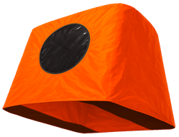**Gewicht, Preis:**

Ansicht von unten

(Illustration, nicht

maßstabsgerecht)

* Storm Shelter 200 440 Gramm 50 €
* Storm Shelter UL 200 330 Gramm 62,50 €
* Storm Shelter 400 700 Gramm 62,50 €
* Storm Shelter UL 400 500 Gramm 87,50 €
* Storm Shelter 800 1180 Gramm 105 €

In den Highlands geboren und für jedes Gelände gemacht: Mit dem Storm Shelter liefert Zeltexperte Vango ein Produkt, das auf keiner Tour fehlen sollte – egal ob auf dem schottischen Munro, in den Alpen oder im nordischen Fjell. Ein Storm Shelter kommt hoffentlich so gut wie nie zum Einsatz. Aber wenn, dann wird das Notfallzelt entscheidend dazu beitragen, das Überleben zu sichern.

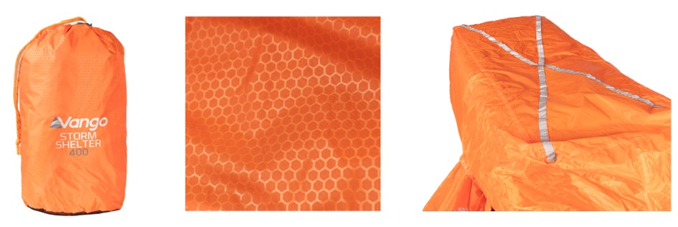

###

Über Vango

Vango wurde 1966 im Westen Schottlands gegründet und hat seinen Sitz nach wie vor am Tor zu den spektakulären schottischen Highlands in der Firmenzentrale in Port Glasgow. Vango stellt Zelte, Vorzelte für Campervans und Caravans und Ausrüstung für Familien her, die komfortabel campen, für Abenteurer, die leicht und wild unterwegs sind, und für Bergsteiger, die unter extremen Bedingungen überleben wollen. Vom Campingplatz bis zum Gipfel, vom Wanderweg bis zum Berg, Vango-Produkte ermöglichen es jedem, draußen zu sein und die freie Natur zu genießen.

vango-eu.com